Análise por pontos de Função

Tela de Cadastro de Clientes

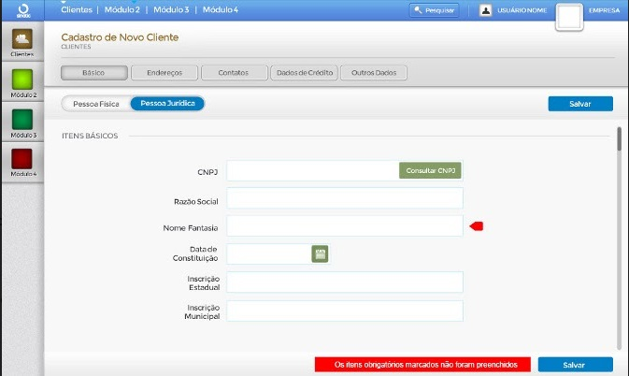

Premissas APF

Entradas externas (EE)

Saídas Externas (SE)

Arquivos lógicos internos (ALI)

Arquivos de interface Externa (AIE)

Consulta Externa (CE)

|  |  |  |  |
| --- | --- | --- | --- |
| Entrada Externa (EE) | Razão social, Nome fantasia, Data de constituição, inscrição estadual, inscrição municipal. | Total | 5 |
| Saída Externa (SE) | - | Total | 0 |
| Arquivos Lógicos internos (ALI) | Tela de Cadastro de Clientes | Total | 1 |
| Arquivo de interface Externa (AIE) | - | Total | 0 |
| Consulta Externa (CE) | CNPJ | Total | 1 |

|  |  |  |  |
| --- | --- | --- | --- |
| **Complexidade (ALI/AIE)** | | | |
| (TR) Tipo de registro Acessado (db,txt, XML e outros) | **(TD) Tipos de dados acessados** | | |
| **<=19** | **20 - 50** | **> 50** |
| **1** | Baixa | Baixa | Média |
| 2-5 | Baixa | Média | Alta |
| >5 | Média | Alta | Alta |
| **Complexidade (SE)** | | | |
| (TR) Tipo de registro Acessado (db,txt, XML e outros) | **(TD) Tipos de dados acessados** | | |
| **1-5** | **6-19** | **> 19** |
| **0-1** | Baixa | Baixa | Média |
| 2-3 | Baixa | Média | Alta |
| >3 | Média | Alta | Alta |
| **Complexidade (EE)** | | | |
| (TR) Tipo de registro Acessado (db,txt, XML e outros) | **(TD) Tipos de dados acessados** | | |
| **1-4** | **5-15** | **> 15** |
| **0-1** | Baixa | Baixa | Média |
| 2 | Baixa | Média | Alta |
| >2 | Média | Alta | Alta |
| **Complexidade (CE)** | | | |
| (TR) Tipo de registro Acessado (db,txt, XML e outros) | **(TD) Tipos de dados acessados** | | |
| **1-5** | **6-19** | **> 19** |
| **0-1** | Baixa | Baixa | Média |
| 2-3 | Baixa | Média | Alta |
| >3 | Média | Alta | Alta |

Tabela de Complexidades

|  |  |  |  |  |
| --- | --- | --- | --- | --- |
| **Função** | **Nº de ocorrências** | **Complexidade** | **Peso** | **Resultado (contribuição ou PF não ajustados)** |
| Entradas Externas (EE) | **5** | Baixa | x3 PF | **15** |
|  |  | Média | x4 PF |
|  |  | Alta | x6 PF |
|  |  |  |  |  |
| Saídas Externas (SE) | **0** | Baixa | x4 PF | **0** |
|  |  | Média | x5 PF |
|  |  | Alta | x7 PF |
|  |  |  |  |  |
| Arquivos Lógicos Internos (ALI) | **1** | Baixa | x7 PF | **7** |
|  |  | Média | x10 PF |
|  |  | Alta | x15 PF |
|  |  |  |  |  |
| Arquivos de interface externa (AIE) | **0** | Baixa | x5 PF | **0** |
|  |  | Média | x7 PF |
|  |  | Alta | x10 PF |
|  |  |  |  |  |
| Consultas Externas (CE) | **1** | Baixa | x3 PF | **3** |
|  |  | Média | x4 PF |
|  |  | Alta | x6 PF |
|  |  |  |  |  |
| **Total** | | | | **25** |
| **Estipulado valor do PF = R$ 390.00** | | | | R$ 9.750,00 |
| **Legenda de funções** |  |  |  |  |
| EE | Manter um arquivo lógico do sistema (ex. tabelas) | | | |
| SE | Apresentar dados PROCESSADOS ao usuário | | | |
| ALI | Grupo de dados do ponto de vista do usuário cuja a manutenção é feita internamente  pela aplicação (BD, txt, xml, csv e outros) | | | |
| AIE | Grupo de dados que passa de uma aplicação para outra cuja a manutenção pertence a outra aplicação (bd, txt, xml, csv, web service e outros) | | | |
| CE | Apresentar dados NÃO PROCESSADOS ao usuário | | | |